Navodila za Windows operacijski sistem

- Namestitev programov: Mapa »Dependencies«
  - Namestitev: msmpisdk.msi
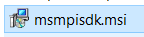
Nex, Next, Next do konca

  - Namestitev: msmpisetup.exe
Nex, Next, Next do konca

  - Extrakcija: opencv-4.7.0-windows.exe
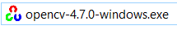
Ko se datoteka ekstrahira je potrebno mapo »opencv« premaknit na C: disk.
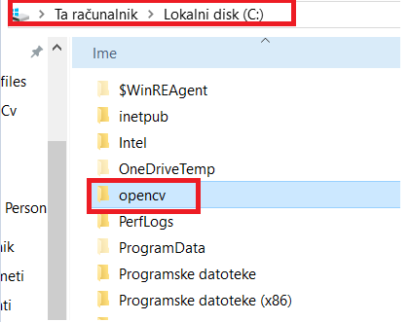

- Namestitev spremenljivk okolja

V spremenljivke okolja je potrebno dodati dva zapisa:
  - C:\opencv\build\x64\vc16\lib
  - C:\opencv\build\x64\vc16\bin
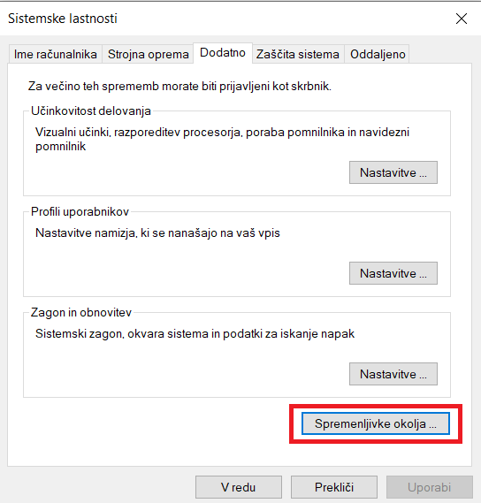
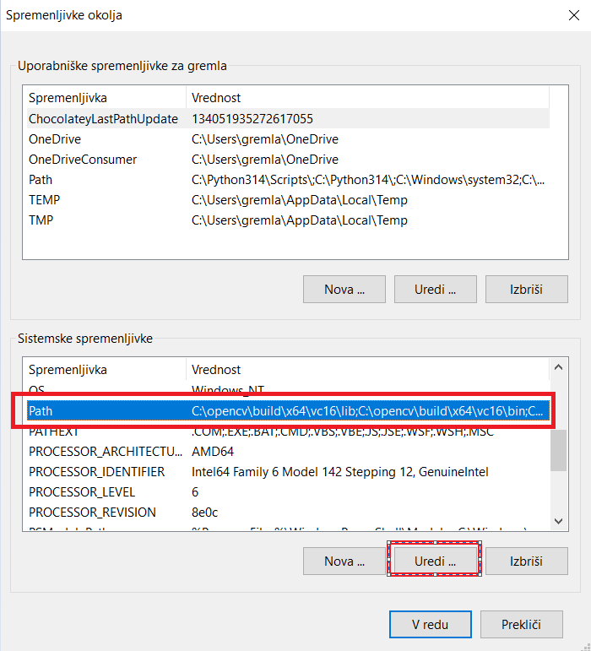
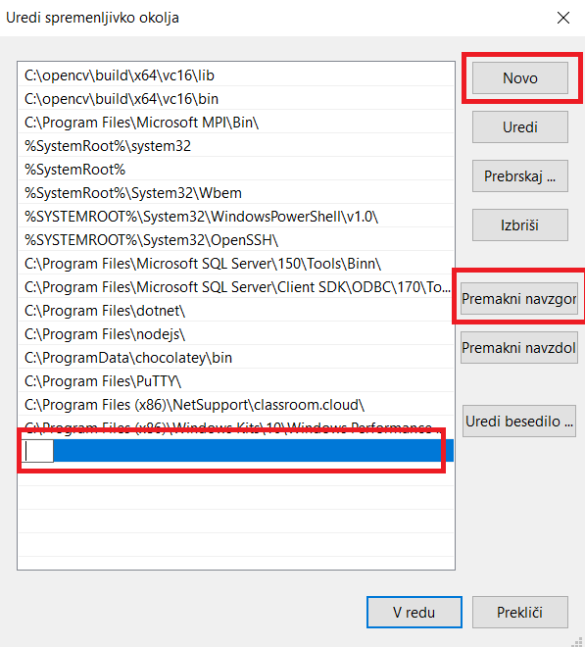
PAZI!!!! ZAPISA DAJ NA VRH SEZNAMA
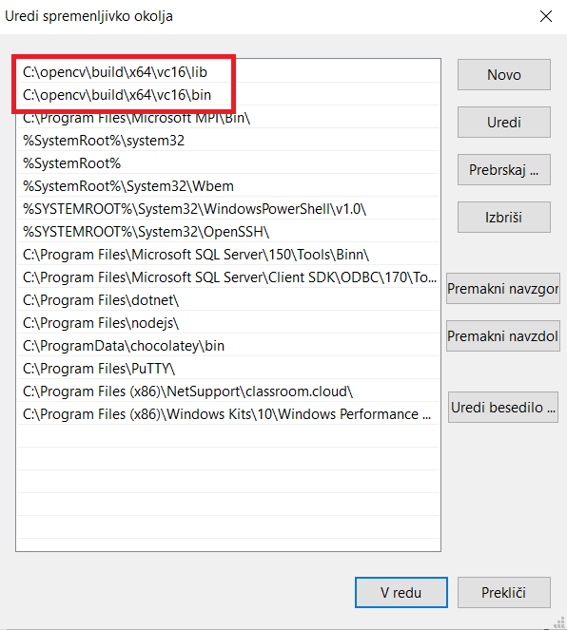

- Shranjevanje videa za obdelavo
V mapi »Dependencies« je testni video: mp4_example.mp4
Video, ki se obdeluje je OBVEZNO potrebno dati na »Namizje/Desktop«. Aplikacija privzeto bere ime datoteke zgolj iz namizja/desktopa.

- Namestitev aplikacije za MPI video obdelavo
V mapi »Dependencies -> App« je aplikacija za video obdelavo, kjer zaženeš namestitev »DeployCpp.msi«

- Zagon MPI aplikacije
V raziskovalcu se postaviš v mapo kamor si namestil aplikacijo »MpiVideoProc«. V mojem primeru je to: »C:\Users\gremla\Desktop\FIŠ\1 Letnik\Predmeti\2-semester\Visoko zmogljvo računalništvo\Projekt\InstallApp«.

Iz raziskovalca kopiraš relativno pot.
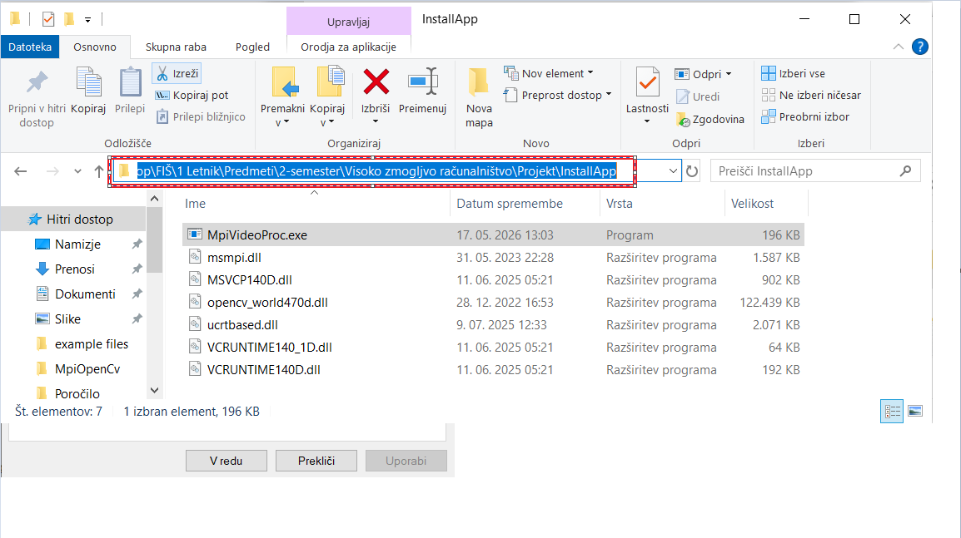

Odpreš ukazni poziv
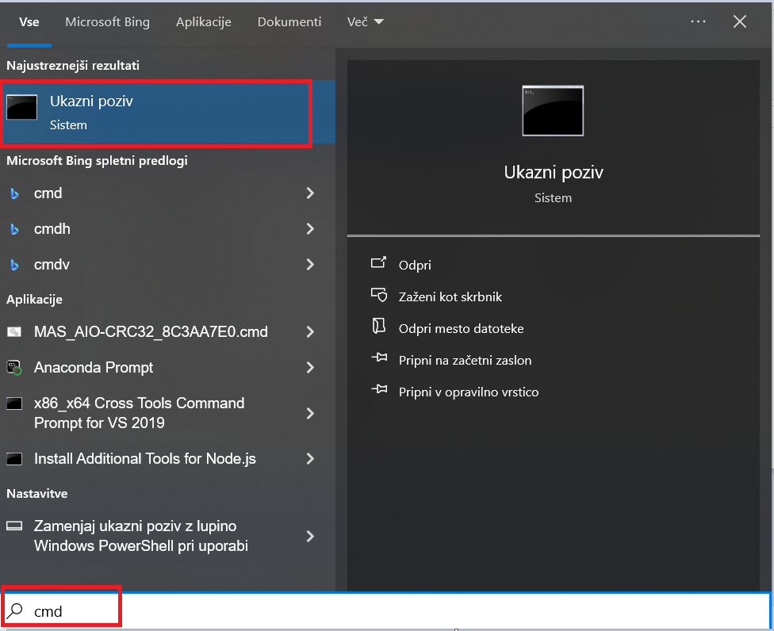

Pomakneš se v mapo kjer je nameščena aplikacija, ukaz »cd«

Primer:
cd C:\Users\gremla\Desktop\FIŠ\1 Letnik\Predmeti\2-semester\Visoko zmogljvo računalništvo\Projekt\InstallApp

Za zagon aplikacije je pogoj, da je na namizju/desktopu video datotek za obdelavo. Aplikacija privzeto išče zgolj video, ki je na namizju/desktopu. V kolikor je na namizju/desktopu shranjena video datoteka z imenom »mp4_example.mp4« lahko aplikacijo takoj zaženemo in bo začela obdelava na enem procesu.
V primeru pojavnega okna za požarno pregrado kljiknemo na dovoli.
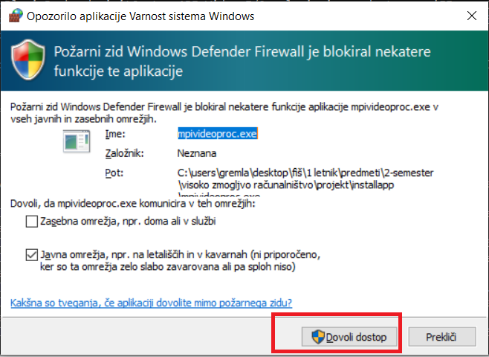

Za zagon paralelne obdelave uporabimo ukaz:
mpiexec -n <število procesov> <naziv aplikacije> <naziv vhodnega videa>

Primer:
mpiexec -n 2 MpiVideoProc.exe mp4_example1.mp4

Datoteka mora biti na namizju/desktopi. Ko je proces končasn se začne predvajat obdelan video, ki ga lahko prekinemo z ESC ali počakamo, da se video konča.
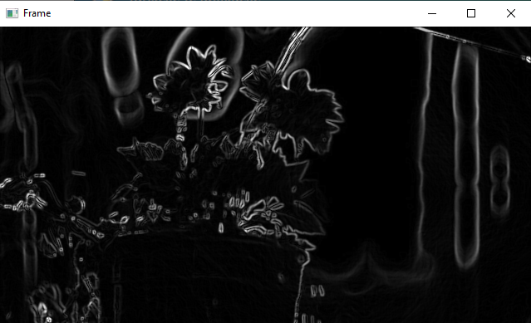

- Izvorna koda
Izvorna koda in programi za namestitev so na voljo v Git repozitoriju: https://github.com/GregorMlakar/Fis_VisokoZmogljivoRacunalnistvo_Projekt

Izvorna koda je v mapi: »Dependencies\VS_Project«

